REGULAMENTO DA 1ª EDIÇÃO DA CORRIDA DE RUA DO RAIO RUSSAS

1ª COMPANHIA DO 3° BATALHÃO DE RONDAS DE AÇÕES INTENSIVAS E OSTENSIVAS – 1ªCIA/3°BPRAIO

COMANDANTE DA 1ª CIA/3° BPRAIO
JONAS WENDELL LEAL DA COSTA – CAPITÃO QOPM

COMISSÃO DO PROJETO:

ANTÔNIO JOSÉ IVANILDO VALENTIM LEITÃO JUNIOR - TEN CEL QOPM - PRESIDENTE
JONAS WENDELL LEAL DA COSTA – CAPITÃO QOPM - VICE PRESIDENTE CARLOS ADRIANO DA SILVA – TEN. QOPM - AUXILIAR
WANDREGEGERO BRAZIL MOURA – 1° SGT PM - AUXILIAR FRANCISCO ELVIS DE SOUSA XAVIER – 3º SGT PM - AUXILIAR

FINALIDADE:

Regular o evento em alusão ao aniversário de 10 anos da 1ª Companhia do 3° Batalhão de Rondas de Ações Intensivas e Ostensivas – 1ªCIA/3°BPRAIO, promovendo a “1ª Corrida de Rua do RAIO Russas”, visando a integração entre Polícia Militar e Sociedade Civil. Um evento de caráter esportivo e social, voltado ao público praticante de corrida de rua, de forma não competitiva entre militares e civis.

PÚBLICO ALVO:

Poderão participar da “1ª Corrida de Rua do RAIO Russas” pessoas de ambos os sexos, Militares (segurança pública) e não militares (civis), com idade mínima de 14 anos (completos).

DATA/HORÁRIO/PÚBLICO DO EVENTO:

- DATA: 19/07/2026 (domingo).
- CONCENTRAÇÃO: Prevista às 05:30h.
- HORÁRIO DE LARGADA: Prevista às 06:00h para todos os participantes.
- LOCAL: Travessa André Moreira, 270, Ipiranga, Russas-CE.

INSCRIÇÕES/VALORES/LIMITES:

- NÚMERO DE INSCRITOS: Até 500 atletas.
- DATA DAS INSCRIÇÕES: Início 21 de maio de 2026, término às 00h:00min do dia 03 de julho de 2026.
- LOCAL DAS INSCRIÇÕES: As inscrições dos atletas serão feitas exclusivamente através do link: https://www.braziltiming.com.br.
- TAXAS: A taxa das inscrições será de R$ 100,00 (cem reais) mais taxa de serviço do site para o público civil, R$ 80,00 (oitenta reais) para profissionais de segurança pública.
- OBS 01: Pessoas acima de 60 anos (Estatuto do Idoso) e atletas com necessidade especiais comprovadas (PCD), terão desconto de 50% na inscrição, sendo obrigatória a apresentação do RG para os idosos e a comprovação

de um laudo médico para os atletas deficientes, no dia da entrega dos kits.
OBS 02: KIT COMPLETO 01 camisa, 01 nº peito, 01 medalha pós-prova, seguro de vida, 01 chip de cronometragem, serviços de apoio, hidratação.

PREMIAÇÃO:

Todos os atletas inscritos que terminarem a prova no tempo máximo previsto no regulamento, terão direito a medalha de participação. Serão premiados com troféus os 3 (três) primeiros colocados gerais de cada categoria: Masculino e Feminino, Civil e Militar. E por faixa etaria.

CATEGORIAS:

Serão disputadas as seguintes categorias:
- Geral (masculino e feminino)

Categorias por idade:
  - 14 a 29 anos (masculino e feminino)
  - 30 a 39 anos (masculino e feminino)
  - 40 a 49 anos (masculino e feminino)
  - 50+ (masculino e feminino)

Profissional de segurança pública:

    - Geral dos profissionais de segurança pública (masculino e feminino)

Categorias por idade:
•18 a 29 anos (masculino e feminino)
•30 a 39 anos (masculino e feminino)
•40 a 49 anos (masculino e feminino)
•50+ (masculino e feminino)

    - PCD: (masculino e feminino)

PERCURSO 5 KM:
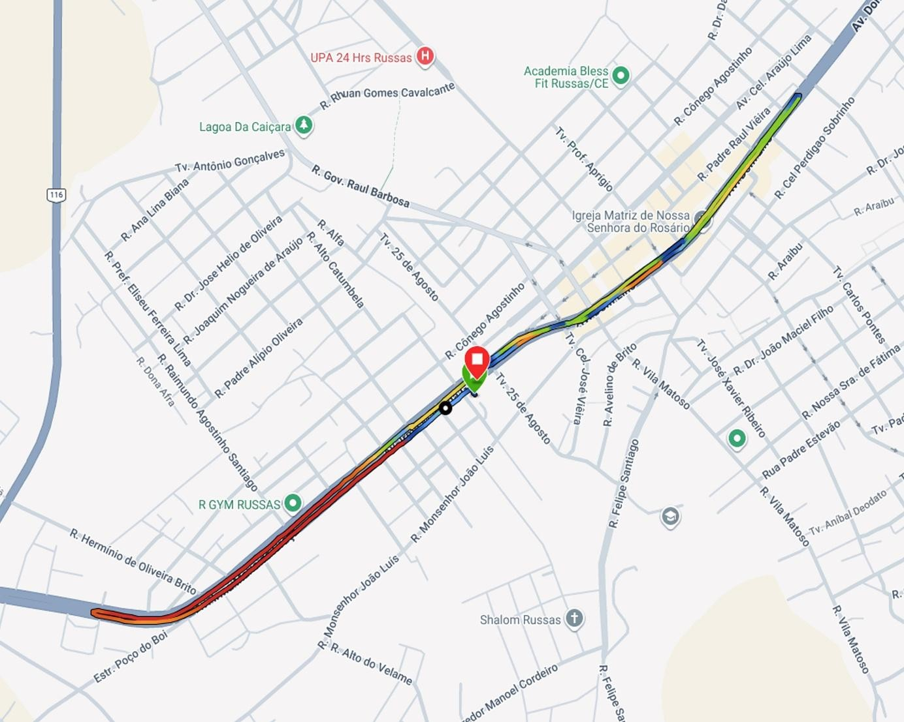

DURAÇÃO MÁXIMA: A prova terá duração máxima de 90 minutos. Uma vez atingido esse tempo, o pórtico de chegada será fechado e seus equipamentos e serviços serão desligados. O participante que se encontrar no percurso será convidado a retirar-se da prova.

Será disponibilizada ambulância para atendimento no local da corrida. O atendimento médico hospitalar de emergência será efetuado na rede pública. A segurança da prova receberá apoio dos órgãos competentes e haverá staff’s para a orientação dos participantes.

RETIRADAS DOS KITS

DIAS, HORÁRIOS E LOCAL – DIAS 17 E 18 DE JULHO DE 2026, LOCAL E HORARIO A DEFINIR
• O kit somente poderá ser retirado pelo atleta, mediante apresentação do documento de confirmação de compra do kit realizada pelo site ou loja credenciada;
• A RETIRADA DO KIT PARA IDOSO deverá ser feita pelo PRÓPRIO ATLETA inscrito oficialmente na prova, apresentando documentação original com foto;
- Não será entregue kits no dia do evento;
- Após o dia da prova, o participante que não tiver pego o kit, não terá o direito de receber após a prova.

Serão desclassificados todos os atletas que se enquadram nos itens abaixo:

- Não percorrer rigorosamente o percurso, descumprindo o determinado pelo balizamento oficial da prova;
- Pegar atalhos no percurso, subindo em calçadas ou passando por terrenos baldios, encurtando o percurso determinado;
- Dificultar a participação de outro atleta na prova;
- Cruzar a linha de chegada sem o número de peito;
- Apresentar durante a corrida, conduta antidesportiva comprovada pela direção da prova;
Não passar sobre os tapetes ou antenas de controle da prova existentes em locais determinados pela Direção da Prova;
- Pegar carona de veículos, bicicleta, moto ou similares, em qualquer trecho do percurso;
- Encobrir o número de peito;
- Escapar, na saída da prova, antes do início oficial;
- Correr com o número de peito ou chip de outro atleta;
- Desrespeitar qualquer integrante da organização da prova.

MEDALHAS OFICIAIS

Todos os atletas oficialmente inscritos, de todas as categorias, receberão medalhas ao final da prova;
Somente receberá a medalha de participação e as devidas premiações: O atleta oficialmente inscrito, que correr e chegar com o número de peito e chip;
- O sistema de cronometragem a ser utilizado será o transponder (chip).
- O tempo de todos os corredores que participarem da prova será cronometrado e informado posteriormente, desde que observadas às normas previstas neste regulamento.
- O chip de cronometragem será entregue juntamente com número de peito do atleta, já fixado a este.
- O uso do número de peito e chip de cronometragem é obrigatório.
- O número de peito deve ser fixado no peito. O posicionamento inadequado é de responsabilidade única do atleta, assim como as consequências de sua não utilização.
- A utilização inadequada do número de peito acarreta a não marcação do tempo, isentando a Comissão Organizadora na divulgação dos resultados.
- Ao final da prova, o participante que cruzar a linha de chegada portando o número de peito e a etiqueta nele presente para recebimento da premiação, receberá 01 medalha de participação.
- O número de peito e chip são de uso único, e não precisa ser devolvido ao final do evento.
- A inscrição é pessoal e intransferível, não é permitido repasse de inscrição sem autorização da organização.
- O resultado extra oficial será exposto, antes da premiação. E o atleta terá 15 minutos para contestar o seu resultado. Expondo seus questionamentos a comissão organizadora.
- O Resultado para premiação de todos os atletas que participarem da 1ª Edição da Corrida RAIO Russas será tempo bruto, (ordem de chegada), cronometrado e informado posteriormente, desde que o atleta tenha observado às normas prevista no regulamento.

HIDRATAÇÃO
Serão disponibilizados ao longo do percurso 03 (três) postos de hidratação. HIDRATAÇÃO É EXCLUSIVA– Todo o serviço de hidratação da prova é de uso exclusivo dos atletas que adquirirem os kits oficiais no evento. RECOMENDA-SE que os atletas não inscritos na 1ª Edição da Corrida RAIO Russas, levem seus próprios kits de hidratação e reposição energética, respeitando assim os atletas oficialmente inscritos.

SEGURO DE VIDA PARA ATLETAS OFICIALMENTE INSCRITOS

Todos os atletas oficialmente inscritos na 1ª Edição da Corrida de Rua do RAIO Russas estarão segurados pela durante toda a sua participação na prova competitiva, dentro do horário, percurso e programação estabelecidos pela organização.

SOBRE A PARTICIPAÇÃO DOS ATLETAS

Ao preencher o formulário de participação competitiva, o atleta deve estar ciente: • FORMULÁRIO COMPETIDORES – Na compra dos kits os atletas deverão preencher um cadastro para controle da organização do evento. O formulário deve ser TOTALMENTE PREENCHIDO, sem abreviaturas. Ao confirmar o formulário o atleta assume total responsabilidade pelos dados fornecidos e aceita o regulamento geral da prova.
• A idade mínima exigida para a participação na 1ª Edição da Corrida RAIO Russas. De acordo com a determinação da Confederação Brasileira de Atletismo, a idade MÍNIMA para atletas participarem de corridas de rua obedece a NORMA REGULATÓRIA 12 DE 05/11/2015 – Confederação Brasileira de Atletismo Art. 1º, §8º: Em corridas de rua, a idade MÍNIMA para atletas participarem é a seguinte:
• Provas com percurso até 5km: 14 (catorze) anos completos até 31 de dezembro do ano da prova;
• Provas com percurso menor que 10km: 16 (dezesseis) anos completos até 31 de dezembro do ano da prova;
• Provas com percurso de 10km até 30km: 18 (dezoito) anos completos até 31 de dezembro do ano da prova;
• Maratona e acima: 20 (vinte) anos completos até 31 de dezembro do ano da prova >>> LINK CONFERÊNCIA NORMA - norma12catefaixasetariasoficiais12052020.pdf (cbat.org.br)
• Disputará a 1ª Edição da Corrida do RAIO Russas por livre e espontânea vontade, declarando, ainda, que está saudável e apropriadamente orientado para a execução da prova;
• Está ciente de que deve consultar previamente o médico e profissional de Educação Física especializado em preparação de atletas para atividades físicas;
• Autoriza, desde já, o uso de fotografias, filmagens, depoimentos ou outras gravações contendo imagens e áudios da sua participação na 1ª Edição da Corrida do RAIO Russas para finalidades legítimas de divulgação do evento, através de veículos impressos, televisivos, internet ou outros meios promocionais;
• Ao se inscrever no EVENTO, o ATLETA o faz de forma pessoal e intransferível. Caso decida por TRANSFERIR A INSCRIÇÃO PARA OUTRO ATLETA, pagará uma taxa de R$ 20,00 (vinte reais) a cronometragem para refazer todas as alterações cabíveis no sistema. Deverá solicitar a equipe organizadora a transferência ATÉ O DIA 03 DE JULHO DE 2026, OU NO FECHAMENTO DAS INSCRIÇOES. Após essa data NÃO SERÁ MAIS POSSÍVEL FAZER A TRANSFERÊNCIA.
• O ATLETA INSCRITO, NÃO TERÁ REEBOLSO DO VALOR.
• O PARTICIPANTE que não estiver presente no momento do fechamento da largada pelo sistema de cronometragem ficará sujeito à desclassificação no EVENTO;
• Haverá atendimento emergencial aos PARTICIPANTES e serviço de ambulância para remoção. Após a remoção a continuidade do atendimento será efetuada na REDE PÚBLICA, ficando sob responsabilidade desta a continuidade do atendimento;
• O participante que entregar seu número de peito ou chip para outra pessoa e não comunicar os organizadores do evento, em tempo hábil, formalmente e por escrito, será responsável por qualquer acidente ou dano que este venha a sofrer, isentando o atendimento e qualquer responsabilidade da Comissão Organizadora da prova, seus patrocinadores, apoiadores e órgãos públicos envolvidos na prova;
- Após a realização do evento, o participante não terá mais direito de resgatar seu kit.
• A DIREÇÃO recomenda que NÃO sejam deixados OBJETOS DE VALOR no guarda-volumes tais como; relógios, roupas ou acessórios de alto valor, joias, eletrônicos de som ou celulares, cheques, cartões de crédito, ou dinheiro;
• A ORGANIZAÇÃO não se responsabilizará por qualquer objeto deixado no guarda-volumes, uma vez que se trata de um serviço de cortesia da prova, sem cobrança de qualquer valor;
• Não haverá reembolso, por parte da ORGANIZAÇÃO, bem como seus PATROCINADORES, APOIADORES E REALIZADORES, de nenhum valor correspondente a equipamentos e/ ou acessórios utilizados pelos PARTICIPANTES no EVENTO, independente de qual for o motivo, nem por qualquer extravio de materiais ou prejuízo que por ventura os PARTICIPANTES venham a sofrer durante a participação do EVENTO;
• A organização recomenda ao atleta que na véspera da prova, bem como no dia 19 de julho de 2026, antes da competição, se alimente de algo leve e esteja bem hidratado;
- Eu, “identificado no cadastramento da inscrição”, no perfeito uso de minhas faculdades, DECLARO para os devidos fins de direito que:
- Estou ciente de que se trata de uma corrida com distância de 5Km.
- Estou em plenas condições físicas e psicológicas de participar desta PROVA e estou ciente que não existe nenhuma recomendação médica que me impeça de praticar atividades físicas.
- Assumo, por minha livre e espontânea vontade, todos os riscos envolvidos e suas consequências pela participação nesta PROVA (que incluem possibilidade de invalidez e morte), isentando organizadores, colaboradores e patrocinadores da 1ª Edição da Corrida de Rua do RAIO Russas, DE TODA E QUALQUER RESPONSABILIDADE por quaisquer danos materiais, morais ou físicos, que porventura venha a sofrer, advindos da participação nesta PROVA.
DÚVIDAS E INFORMAÇÕES ADICIONAIS

TC Valentim
CAP Jonas - (85) 99857-7340
Ten. C. Silva – (88) 99256-2573
1º SGT BRAZIL – (88) 99981-1256 (zap)
3º SGT Elvis – (88) 99643-2011

